- 第２回★
模造紙①
テーマ
考える力、ありますか？

目 標
理由が話せる意思決定が
できるようになろう！

今日の学習
①復習
②今日の学習の説明
③活動「卒業を記念して何かしよう！」
④まとめ
⑤振り返り用紙

意思決定の３ステップ
ｽﾃｯﾌﾟ1.
模造紙②
決めたいものの
選択肢をできるだけ
たくさん挙げる

選ぶ基準を挙げて
ｽﾃｯﾌﾟ2.
大切だと思う順に並べる

それぞれの選択肢が
ｽﾃｯﾌﾟ3.
選ぶ基準を満たすかどうか
ﾁｪｯｸして、
1つのものに決定する
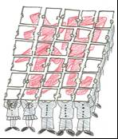
提示用プリント①

人文字
提示用プリント②


ゴミ拾い
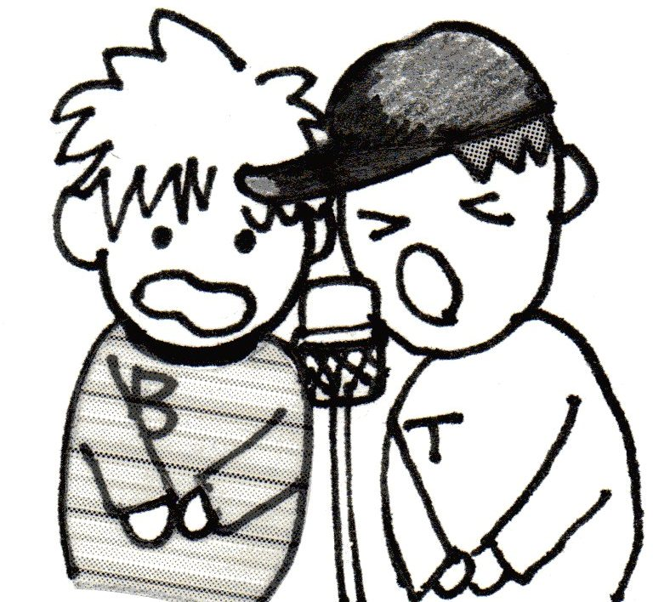
提示用プリント③

一芸大会
プリントA

3年 組：氏名


１.決めたいものの をできるだけたくさん挙げる
その選択肢が「よい」か「悪い」かは判断せず、とにかくできる限りたくさんの
選択肢をあげます。どれもあなたに選ばれる可能性があるからです。

２.選ぶ を挙げて、大切だと思う順に並べる

ここがとても大切！自分が重要だと考えている条件を考えます。さらに、1位、2位、3位、と優先順位もつけます。このステップには、あなたの
価値観が表れます。しっかり考えましょう。

３.それぞれの選択肢が、選ぶ基準を満たすかどうか
して、１つのものに決定する

あなたにとって、大切な選ぶ基準を、それぞれの選択肢は満たしているで
しょうか。チェックしてみましょう。
そして、それぞれの選択肢の合計点を出し、一番点数の高かったものが、あなたの
選ぶものとなります。

最後に
自分の意思決定を ましょう！
最終的に選ばれた結果が、満足！と感じられればそれでよいです。しかし、どこか引っかかる、何か不満だ･･･というようであれば、もう一度、納得のいかない箇所に戻り、そのステップからやり直します。
これでよいかな？

なんか違うなぁ･･･ よし！OK！

各ステップへ戻る
それでいこう！
プﾘﾝﾄＢ

３年 組 氏名

クラスで卒業を記念して何かしよう！という企画が持ち上がりました。はて…何かって何だろう？意思決定のステップを使う練習として、“卒業記念に何しよう？”という課題に取り組んでみましょう。

ステップ１ 決めたいものの選択肢をできるだけたくさん挙げる。
卒業記念に行えそうなことの候補を挙げます。今日は練習なので、３つだけ例を挙げます。他の候補を思いつきますか？□に思いついたものを書き込みましょう。

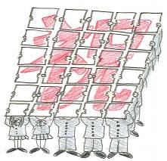

１．人文字 ３．一芸大会

２．ゴミ拾い ４． … ？？ ５． ？？

ステップ２ 「選ぶ基準」を挙げて、大切だと思う順に並べる。
このステップでは、「選ぶ基準」を設定します。あなたが「卒業記念に何をするか」を選ぶときに、重要だと考えることは何でしょうか？ 選ぶ基準の例を下の□に挙げます。これらを参考にして、あなたが最も大切だと思うものから順番に、ステップ３の表の「選ぶ基準」の欄に書き込みましょう。下の□にない基準を自分で考えてもかまいません。

＜卒業記念にすることを選ぶ基準 例＞
全員がどんな形でも参加できるもの  全員が同じことをするもの  時間がかかるもの  時間がかからないもの  後に残るもの | みんなで作るもの  みんなで参加するもの  後輩に見せられるもの  保護者に見せられるもの  先生に伝えられるもの

ステップ３ それぞれの選択肢が「選ぶ基準」を満たすかどうかチェックして
1つのものに決定する。

書き込んだ表を使って、それぞれの選択肢が選ぶ基準を満たしているかどうかをチェックします。

- それぞれの選ぶ基準について、表の「満たしている」「どちらとも言えない」「満たしていない」の中から、自分が当てはまると思う数字に○を付けましょう。
- ○を付けた数字を縦に足して、合計点を出しましょう。

選択肢  選ぶ基準 | 人文字 |  |  | ゴミ拾い |  |  | 一芸大会
選択肢  選ぶ基準 | 満たしている | どちらとも  言えない | 満たして  いない | 満たしている | どちらとも  言えない | 満たして  いない | 満たしている | どちらとも  言えない | 満たして  いない | 満たしている | どちらとも  言えない | 満たして  いない | 満たしている | どちらとも  言えない | 満たして  いない
１位 | ３０ | １５ | ０ | ３０ | １５ | ０ | ３０ | １５ | ０ | ３０ | １５ | ０ | ３０ | １５ | ０
２位 | ２０ | １０ | ０ | ２０ | １０ | ０ | ２０ | １０ | ０ | ２０ | １０ | ０ | ２０ | １０ | ０
３位 | １０ | ５ | ０ | １０ | ５ | ０ | １０ | ５ | ０ | １０ | ５ | ０ | １０ | ５ | ０
４位 | １０ | ５ | ０ | １０ | ５ | ０ | １０ | ５ | ０ | １０ | ５ | ０ | １０ | ５ | ０
５位 | １０ | ５ | ０ | １０ | ５ | ０ | １０ | ５ | ０ | １０ | ５ | ０ | １０ | ５ | ０
合計点

表を見てみましょう。合計点が最も高かった選択肢が、あなたの選ぶ基準を最も多く満たしていることになります。下の□に、自分の考えをまとめてみましょう。

自分は、卒業記念に してみたいと思う！

だって、 だから。


みんなはどんな意見 ？
年 月 日
第２回振り返り用紙
★今日の授業を振り返って…★
今日のテーマは「考える力、ありますか？」でした。
３年 組 番 氏名

１．今日の授業に楽しく参加することができましたか。当てはまるものひとつに○をつけましょう。

１．とても楽しかった
２．まあまあ楽しかった
３．あまり楽しくなかった
４．全く楽しくなかった

２．今日の授業で学習したこと(意思決定の３ステップを使うこと)は、普段の生活でもできると思いますか。当てはまるものひとつに○をつけましょう。

１．とてもできると思う
２．まあまあできると思う
３．あまりできないと思う
４．全くできないと思う

３．今日の授業で学習したこと(意思決定の３ステップを使うこと)を、普段の生活でもしていきたいと思いますか。当てはまるものひとつに○をつけましょう。

１．とてもしていきたいと思う
２．まあまあしていきたいと思う
３．あまりしていきたいと思わない
４．全くしていきたいと思わない

４．今日の授業で新しく学んだこと、思ったこと、考えたことなどを自由に書きましょう。

年 月 日
第2号
なかよし新聞社＆ 中学校

年 月 日、 中学校3年生の教室で、ピア・サポート第２回目の授業が行われました。
第2回目の授業では、話し合いに臨むなかで、まずは自分の頭の中で“考える力”の1つとして意思決定の３ステップを使うことができるように
なることを目指して、クラスで「卒業記念に何かするなら？」ということを考えてみました。意思決定の３ステップはスムーズに使えるようになり
そうですか？

意思決定の３ステップ

ステップ１ 決めたいものの選択肢をできるだけたくさん挙げる。
ステップ２ 「選ぶ基準」を挙げて、大切だと思う順に並べる。
ステップ３ それぞれの選択肢が「選ぶ基準」を満たすかどうかチェックして
1つのものに決定する。

考えながら話すって結構難しいけど…
できたらカッコいいかも。



好きな人へのプレゼントを選ぶとき･･･。予算も大事だけど、
思いが伝わるもの、
その人が好きなもの、
身につけてもらえるものを基準に選ぼうかな。
失敗したとき、
どうするべきか…。
謝る？ 逃げる？
逆切れ!? ひえー!!
どうするのがいい？今、大事なことは何？
見たいテレビ番組がたくさんあるときは、
明日、学校で話題に
なりそうなものを基準に選ぶよ。

夕飯のおかずを決める
とき、自分が作れる
レシピを出来だけたく
さん選択肢に挙げて
から考えるわ。
そういえば洋服を
買うとき、自分の
持っている服に
合うかどうかが
重要な選ぶ基準だわ。







☆みんなの感想コーナー☆

人生は「意思決定」の繰り返し!! 意思決定の３ステップは、何度も練習しているうちにスピードアップして使うことができるようになります。私たちはこれから、すばやく、確実に、そして責任を持って「意思決定」を行うことを求められる場面がたくさん出てきます。このような考える力は、社会に出てからも求められるものです。しっかり身につけておきましょう。
チャレンジ用 提示用プリント①


魅惑のﾂﾙﾂﾙﾓﾁﾓﾁコース
チャレンジ用 提示用プリント②
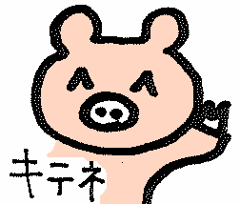

ﾜｸﾜｸ触れ合い癒しコース


チャレンジ用 提示用プリント③

決定！やっぱりエココース
チャレンジ用 提示用プリント④


大人の風と香のコース
パンフレット





コース  選ぶ基準 | 魅惑のﾂﾙﾂﾙﾓﾁﾓﾁコース | ﾜｸﾜｸ触れ合い癒しコース | 決定！やっぱりエココース | 大人の風と香のコース
行き先 | 長野県 | 千葉県 | 静岡県 | 埼玉県
集合時間 | 6：30 | 9：00 | 5：30 | 8：00
集合/解散場所 | 東京駅前 | 地元駅前 | 千葉駅前 | 地元駅前
交通 | バス | バス | 電車 | バスとSL
解散時間 | 19：00 | 17：00 | 16：00 | 17：30
予定表 | 東京駅 （バス） 長野駅  手作り工房（そば打ちorピザ作り体験 好きな方をどうぞ！） 昼食 出発まで自由時間  長野駅 （バス） 東京駅 | 地元駅 (バス) ﾋﾟｱﾋﾟｱ牧場  →乗馬体験 →パン作り体験  →昼食 →自由時間 (バス)  お菓子工房（土産屋さんで買い物）  地元駅 | 千葉駅 (電車) ﾋﾟｱ浜海岸  →海岸のゴミ拾い →昼食  →ビーチバレー大会!!(地元で活躍のラジオDJが実況中継をしてくれます!)  (電車) 千葉駅 | 地元駅 (バス) 秩父駅  ﾋﾟｱﾌﾗﾜｰ園（満開のお花畑）→昼食 ﾋﾟｱ駅（めずらしいSLにご乗車! 下車後、SLの前で記念撮影）  (バス) 地元駅
食事 | 手作りそばとピザ | お弁当（持参）と手作りパン | お弁当（持参） | レストランでバイキング
おみやげ | りんご2個セット | パン作り証明書 | × | SLの前で集合写真を  撮ってくれる
ツアー会社から  一言 | 自然のおいしい水で作った食事を召し上がりませんか？ | 動物達も待っています！  ＊乗馬を希望されない方は、  見学だけでも大丈夫です。 | みんなで体を動かそう！  ゴミ拾いの後の砂浜は最高！  究極のエコツアー！ | 美しい景色、懐かしいSLの響き。ここで過ごした一日は、あなたの記憶に永遠に残るでしょう。
費用 | 9,850円 | 4,500円 | 5,000円 | 7,980円

ﾁｬﾚﾝｼﾞ･ﾌﾟﾘﾝﾄ

３年 組 氏名

3月末に、クラスで「日帰り遠足」に行くことになりました（ただし、参加の意思は自由）。すでに担任の先生からの提案で4つのモデルコースが上がっています。あなたはどのコースがよいと思いますか？学習した意思決定の３ステップを使って、このワークシートを完成させましょう。

前提 あなたが今、決めようとしているのは、
クラスで日帰り遠足に行くなら、どのコースがよいか です。

- ステップ１ 選択肢をできるだけたくさん挙げる

今回の選択肢は次の４つのコースです。詳しいことは、パンフレットを参照！

魅惑のﾂﾙﾂﾙﾓﾁﾓﾁコース ﾜｸﾜｸ触れ合い癒しコース

決定！やっぱりエココース 大人の風と香のコース

- ステップ２ 選ぶ基準を設定する

自分がコースを選ぶときに重視する「選ぶ基準」を５つ以上あげ、大切な順番にステップ４の表の一番左側に書き込みましょう。

例： 動物にあえるか / 昼食付きか / 県内か県外か
乗り物に乗るか / 勉強になるか / お金が予算内か

- ステップ３ それぞれの選択肢が選ぶ基準を満たすかどうかチェックして、
１つのものに決定する

書き込んだ表を使って、それぞれのコースを比べてみましょう。パンフレットをよく見て、また自分の考えを整理して、それぞれの選択肢が選ぶ基準を満たしているかどうかをチェックします。

選択肢  選ぶ基準 | 魅惑のﾂﾙﾂﾙﾓﾁﾓﾁ | ﾜｸﾜｸ  触れ合い癒し | 決定！やっぱりエコ | 大人の風と香
1位 | ×3＝ | ×3＝ | ×3＝ | ×3＝
2位 | ×2＝ | ×2＝ | ×2＝ | ×2＝
 | ＝ | ＝ | ＝ | ＝
 | ＝ | ＝ | ＝ | ＝
 | ＝ | ＝ | ＝ | ＝
合計得点

- 表の中の□に、○（満たしている）、△（まあまあ満たしている）、×（満たしていない）を
書き込んで、チェックします。
- チェックが終わったら、○の数×10点、△の数×5点として、合計点を出しましょう。
さらに、1位はさらに3倍、2位は2倍にします。

計算が終わったら、表を見てみましょう。合計点が最も高かった選択肢が、あなたの選ぶ基準を最も多く満たしていることになります。下の□に、自分の考えをまとめてみましょう。

自分は、卒業遠足に に行きたい！

だって、 だから。

みんなはどんな意見 ？

